Visualizaciones: storytelling, ambientación y preferencia en cafeterías de especialidad de Bogotá

El presente documento reúne seis visualizaciones que permiten examinar los resultados obtenidos a partir de las observaciones y encuestas realizadas en las cafeterías seleccionadas. Se abordan las diferencias entre sus estrategias de storytelling y ambientación, las asociaciones con los indicadores de posicionamiento y preferencia, la percepción de los clientes y la relación entre la experiencia presencial y la presencia digital.

1. Pregunta de investigación y cómo se responde con las gráficas
Pregunta: ¿Cómo se asocian el storytelling y la ambientación de las cafeterías de especialidad de Bogotá con su diferenciación percibida, la recordación y la preferencia declarada de sus clientes?
Cómo se operacionaliza cada concepto
- Estrategia de storytelling: índice de 0 a 6 (suma de seis prácticas observadas en el local: origen en la carta, proceso visible, historia visible, personal informado, catas o experiencias, empaque con origen).
- Estrategia de ambientación: índice de 0 a 7 (suma de siete prácticas: identidad visual, música, aroma, zonas diferenciadas, mobiliario cómodo, barra a la vista, decoración alusiva).
- Posicionamiento: diferenciación percibida (qué tan distinto se siente el café, 1 a 5) y recordación (porcentaje de clientes que menciona espontáneamente un dato de origen o historia).
- Preferencia del consumidor: disposición a recomendar (promedio 0 a 10), probabilidad de volver en 30 días (promedio 1 a 5) y porcentaje que lo declara su primera opción.
Reglas de análisis. La unidad de análisis es el café: las encuestas se resumen en un valor por café. Las asociaciones usan solo los cafés con al menos 6 encuestas completas (7 de 9 cafés). Se reporta la correlación de Spearman (ρ) con intervalo de confianza al 95% por bootstrap de cafés. Con tan pocos cafés, todo el análisis es exploratorio y describe asociaciones, no efectos causales.

2. Figura 1 · Qué hace cada café
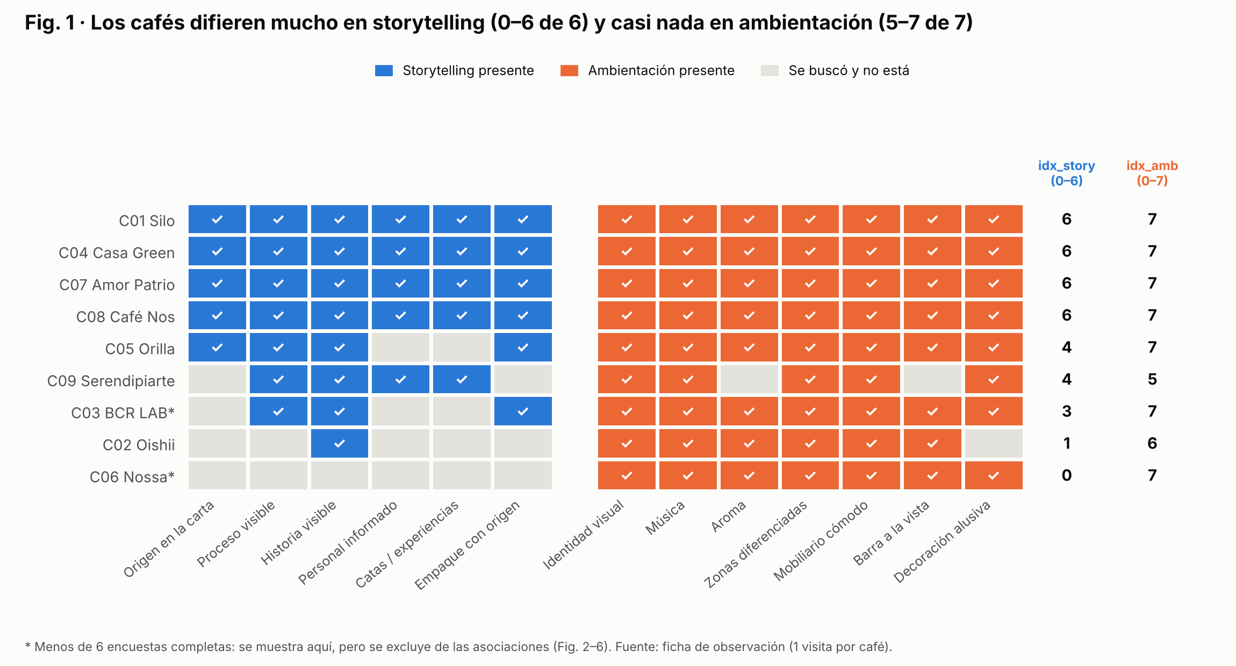
Qué muestra. Una matriz con los 9 cafés observados (filas) y las 13 prácticas de storytelling (azul) y ambientación (naranja) (columnas). Un cuadro de color significa que la práctica estaba presente; gris, que se buscó y no estaba. A la derecha aparecen los dos índices.
Qué queremos dar a entender. Que las dos estrategias no varían por igual entre los cafés. El storytelling es muy desigual: cuatro cafés tienen 6 de 6 (Silo, Casa Green, Amor Patrio y Café Nos), mientras Oishii tiene 1 y Nossa 0. La ambientación, en cambio, es casi universal: 7 de los 9 cafés tienen 7 de 7 y el mínimo es 5 (Serendipiarte).
Por qué importa para la pregunta. Para asociar una estrategia con un resultado hace falta que la estrategia varíe. Esta figura muestra que el análisis tiene más información para storytelling que para ambientación, y que las conclusiones sobre ambientación descansan en pocos cafés (Serendipiarte y Oishii).
Nota: C03 (BCR LAB) y C06 (Nossa) tienen menos de 6 encuestas; se muestran aquí pero no entran en las asociaciones de las figuras 2 a 6.

3. Figura 2 · Fuerza de la asociación de cada índice con cada resultado
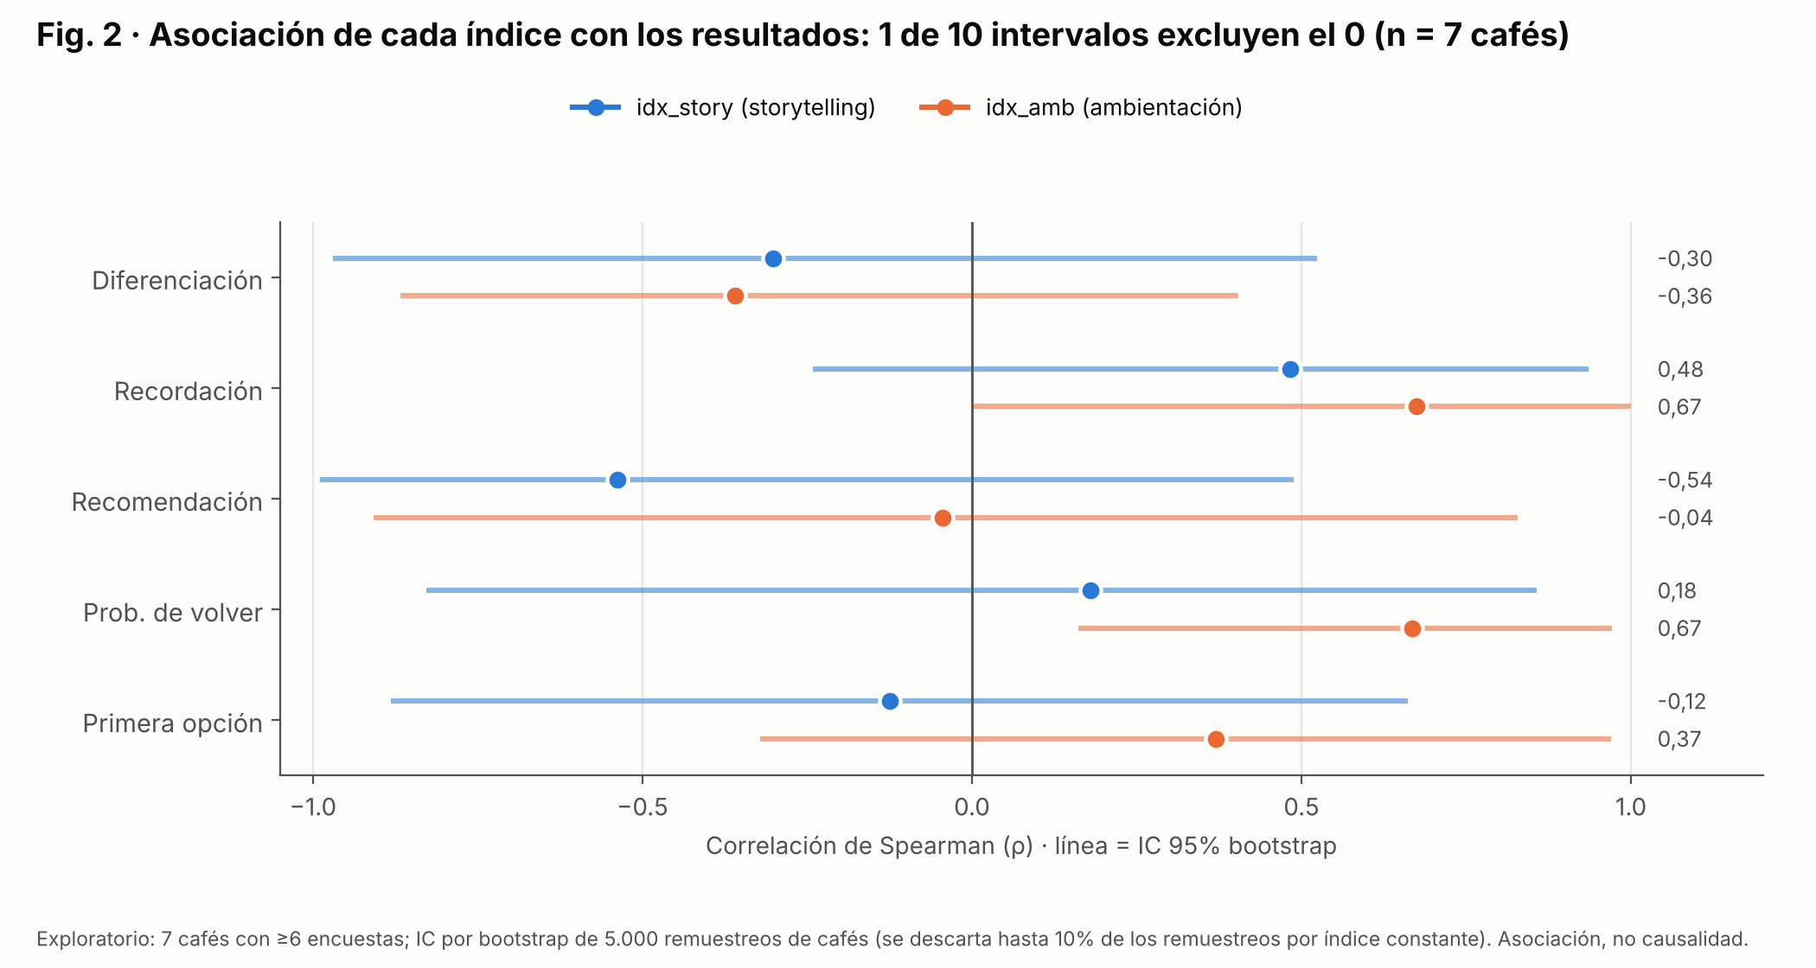
Qué muestra. Para cada resultado (diferenciación, recordación, recomendación, probabilidad de volver, primera opción) se presenta la correlación de Spearman con el índice de storytelling (azul) y con el de ambientación (naranja). Cada punto es la correlación estimada y la línea es su intervalo de confianza al 95%. Si la línea cruza el cero, no se puede descartar que no haya asociación.
Qué queremos dar a entender. Es la figura-resumen: casi ninguna asociación es estadísticamente distinguible de cero. Solo un intervalo de diez excluye el cero con claridad: ambientación con probabilidad de volver (ρ = 0,67; IC de 0,16 a 0,97). La ambientación también se asocia con la recordación (ρ = 0,67), pero su intervalo toca el cero. El storytelling tiene signos mixtos: positivo con recordación (ρ = 0,48) y negativo con diferenciación (ρ = −0,30) y recomendación (ρ = −0,54), todos con intervalos muy amplios.
Lectura honesta. Los intervalos son anchos porque hay 7 cafés. La figura no muestra que el storytelling “funcione” o “no funcione”; muestra que con esta muestra la evidencia es insuficiente para afirmarlo, y que la ambientación es la única señal algo más consistente. Esa señal debe leerse con cautela: cinco de los siete cafés tienen ambientación 7, así que en cerca de 10 % de los remuestreos el índice queda constante, la correlación no se puede calcular y ese remuestreo se descarta; el intervalo de la ambientación depende, en la práctica, de Serendipiarte (5) y Oishii (6).

4. Figura 3 · Las asociaciones café por café
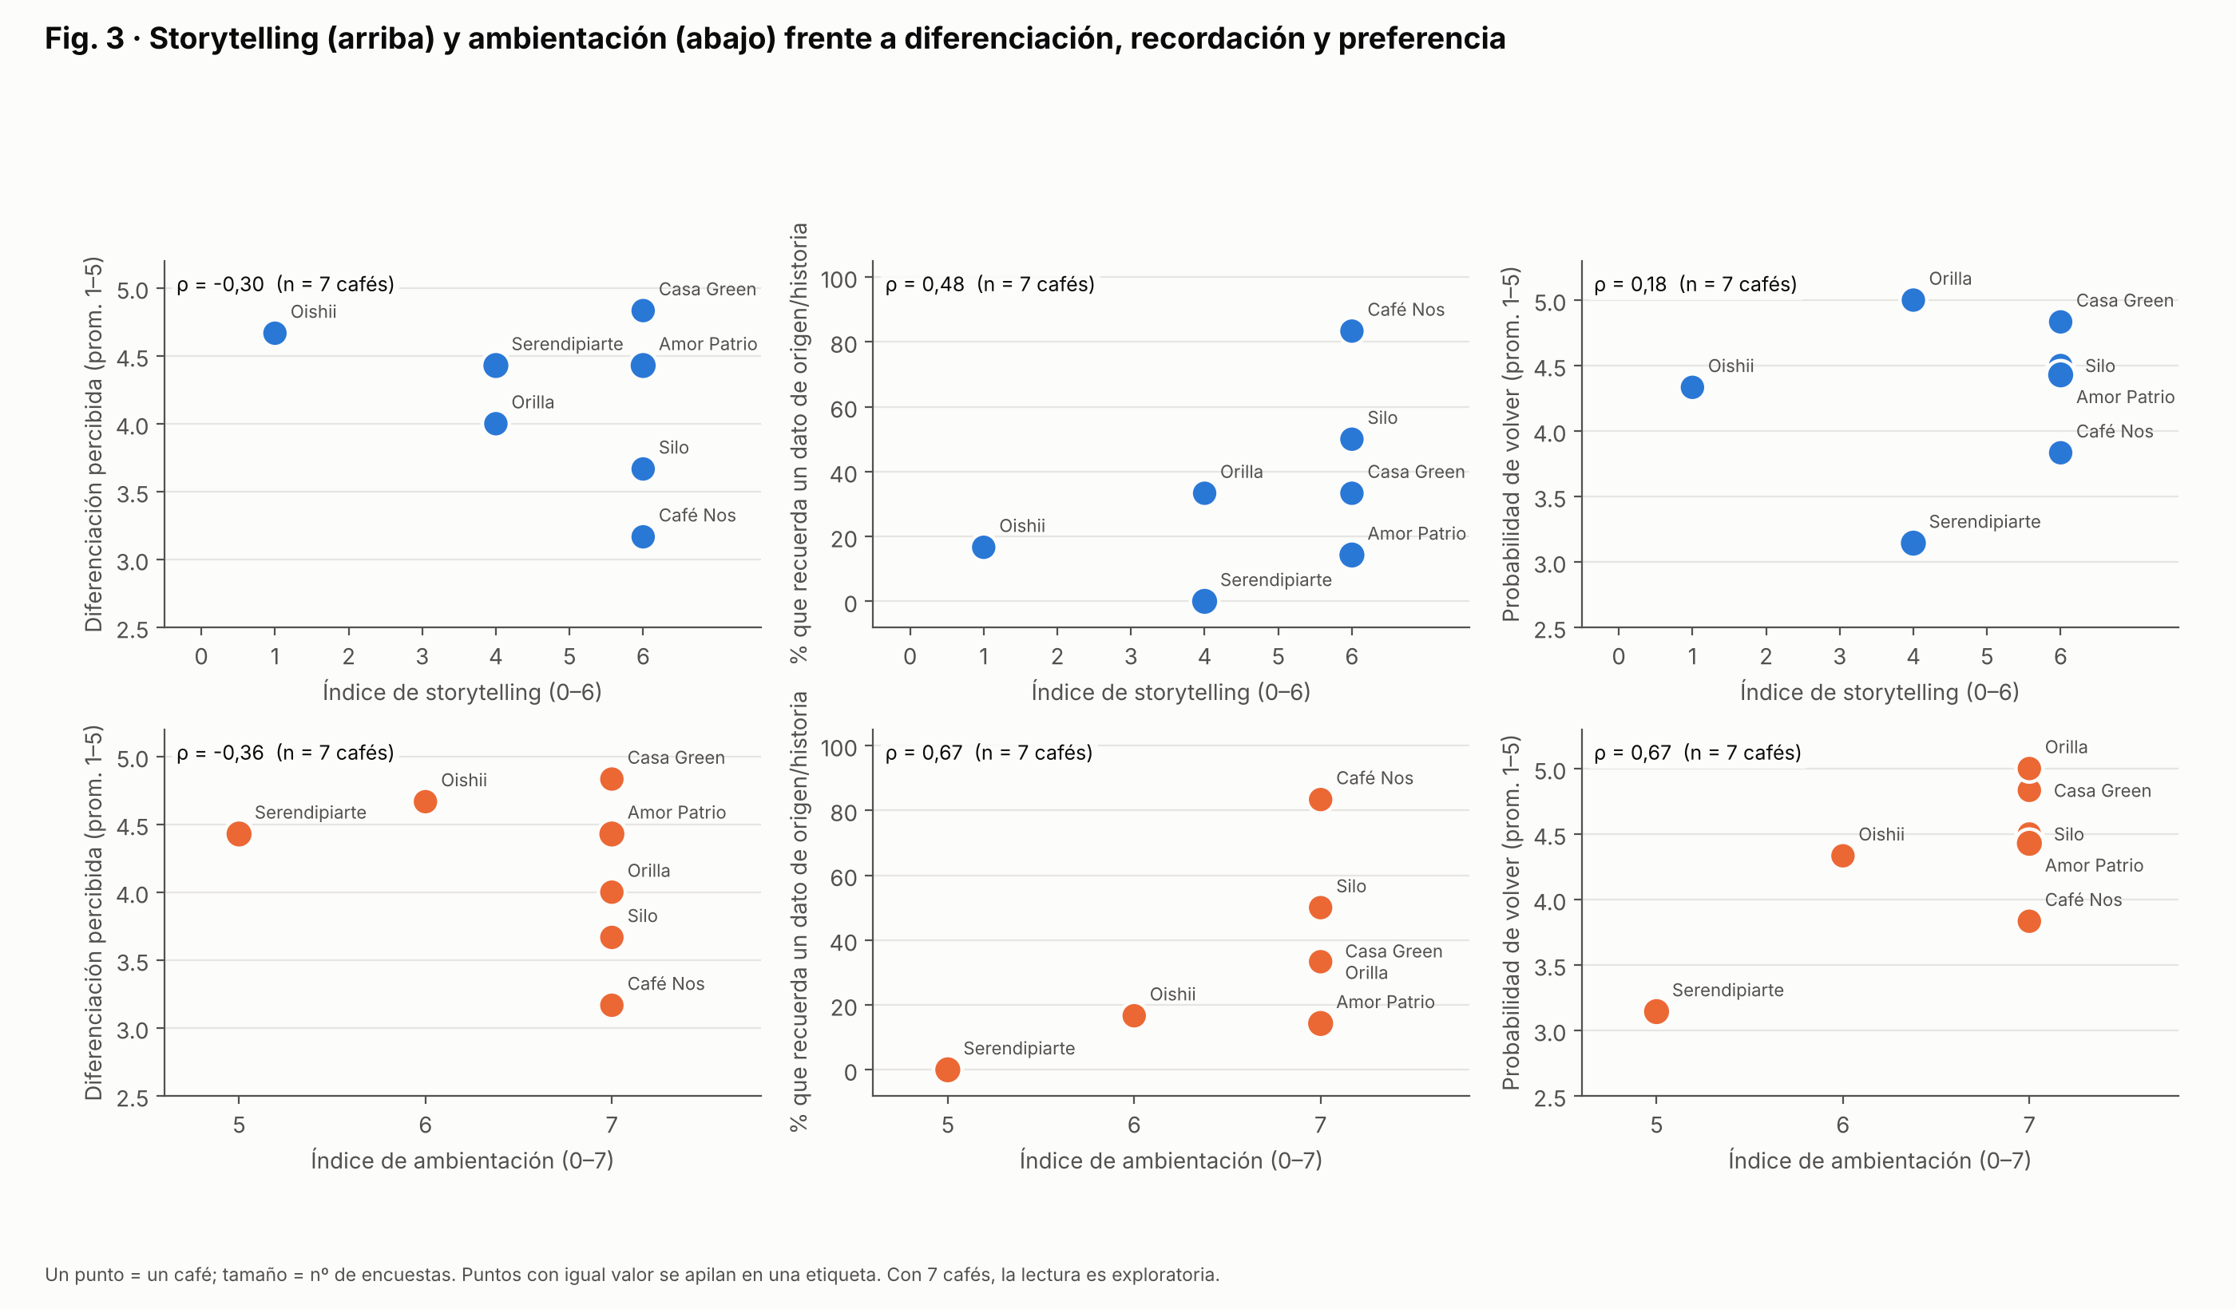
Qué muestra. Seis diagramas de dispersión: la fila superior enfrenta el índice de storytelling y la inferior el de ambientación con tres resultados (diferenciación percibida, porcentaje que recuerda un dato y probabilidad de volver). Cada punto es un café y su tamaño indica el número de encuestas.
Qué queremos dar a entender. Que detrás de cada coeficiente hay casos concretos que lo explican, y que permiten ver qué cafés "rompen" el patrón:
- Más prácticas de storytelling no implican sentirse más diferente. Café Nos tiene 6 de 6 y la menor diferenciación (3,17), mientras Oishii, con 1 de 6, tiene 4,67 y Casa Green (6 de 6) llega a 4,83.
- La recordación es alta solo en un café. Café Nos recuerda un dato de origen o historia en 83% de los casos; los demás cafés con storytelling 6 están entre 14% y 50%.
- La relación positiva entre ambientación y probabilidad de volver depende de pocos puntos. Serendipiarte (ambientación 5) es el más bajo en probabilidad de volver (3,14) y en recordación (0%); los cafés con ambientación 7 se dispersan entre 3,83 y 5,00.

5. Figura 4 · Perfil completo de cada café
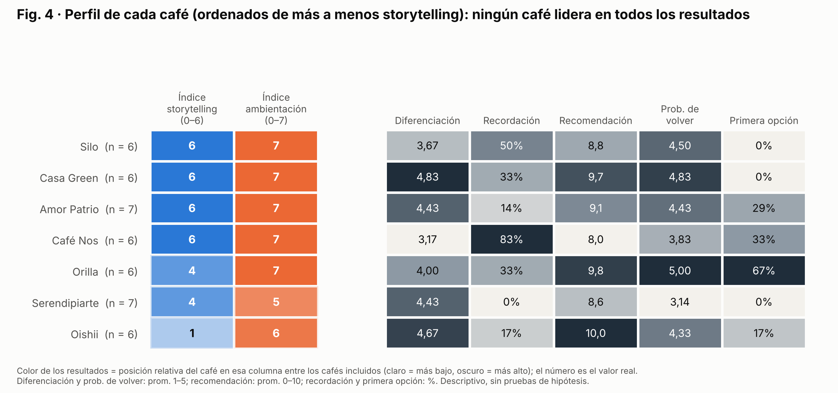
Qué muestra. Una tabla de calor con los 7 cafés incluidos en las asociaciones, ordenados de más a menos storytelling. A la izquierda están los dos índices (azul: storytelling; naranja: ambientación; más intenso significa más prácticas). A la derecha están los cinco resultados: diferenciación, recordación, recomendación, probabilidad de volver y primera opción. El número es el valor real del café y el color indica su posición relativa en esa columna (más oscuro = más alto entre los siete cafés).
Qué queremos dar a entender. Pasar de los promedios entre cafés a los perfiles individuales: ver cada café completo, en lugar de un resultado a la vez, y comprobar si hacer más storytelling o más ambientación se traduce en un perfil consistentemente más fuerte. No es así:
- Ningún café lidera en todo. Casa Green tiene la mayor diferenciación (4,83) y la segunda mayor probabilidad de volver (4,83). Café Nos tiene la mayor recordación (83%) pero la menor diferenciación (3,17). Orilla, con storytelling 4, lidera probabilidad de volver (5,00) y primera opción (67%). Oishii, con storytelling 1, lidera la recomendación (10,0).
- Un mismo nivel de prácticas da perfiles muy distintos. Silo, Casa Green, Amor Patrio y Café Nos tienen todos storytelling 6 y ambientación 7, y aun así difieren mucho en sus resultados, lo que sugiere que pesan otros factores no medidos aquí.
- El único café con ambientación baja (Serendipiarte, 5) es de los más bajos en preferencia: 0% de recordación, 0% de primera opción y la menor probabilidad de volver (3,14).
Cautela. Es una descripción de 7 cafés: el color compara posiciones dentro de la muestra, no mide diferencias estadísticas ni su tamaño real (la distancia entre 4,43 y 4,83 puede ser pequeña).

6. Figura 5 · ¿Lo que observamos coincide con lo que percibe el cliente?
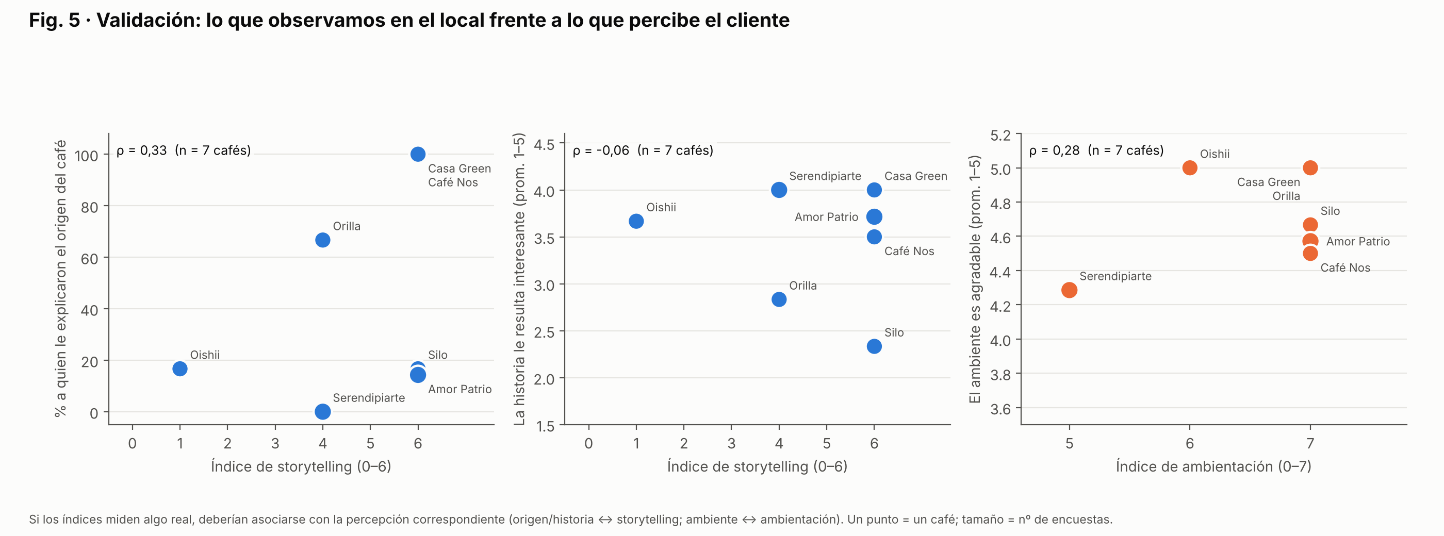
Qué muestra. Tres diagramas de dispersión que contrastan cada índice observado en el local con la percepción de los clientes sobre el mismo tema: storytelling frente a (a) porcentaje a quien le explicaron el origen y (b) interés por la historia del café; ambientación frente a (c) qué tan agradable es el ambiente.
Qué queremos dar a entender. Es una verificación de validez de la medición. Si los índices miden algo real, deberían asociarse con la percepción correspondiente. La coincidencia es débil: ρ = 0,33 entre storytelling y origen explicado (Casa Green y Café Nos, con 6 de 6, llegan a 100%, pero Silo y Amor Patrio, también con 6, están cerca de 15%), ρ = −0,06 con el interés por la historia y ρ = 0,28 entre ambientación y agrado del ambiente.
Por qué importa. Gran parte de la falta de asociación en las figuras 2 a 4 puede venir de que el índice de presencia o ausencia de prácticas no capta la intensidad ni la calidad con que el cliente las vive. Además, el agrado del ambiente es alto en todos los cafés (entre 4,3 y 5,0), lo que deja poco margen para detectar diferencias.

7. Figura 6 · Experiencia física y presencia digital
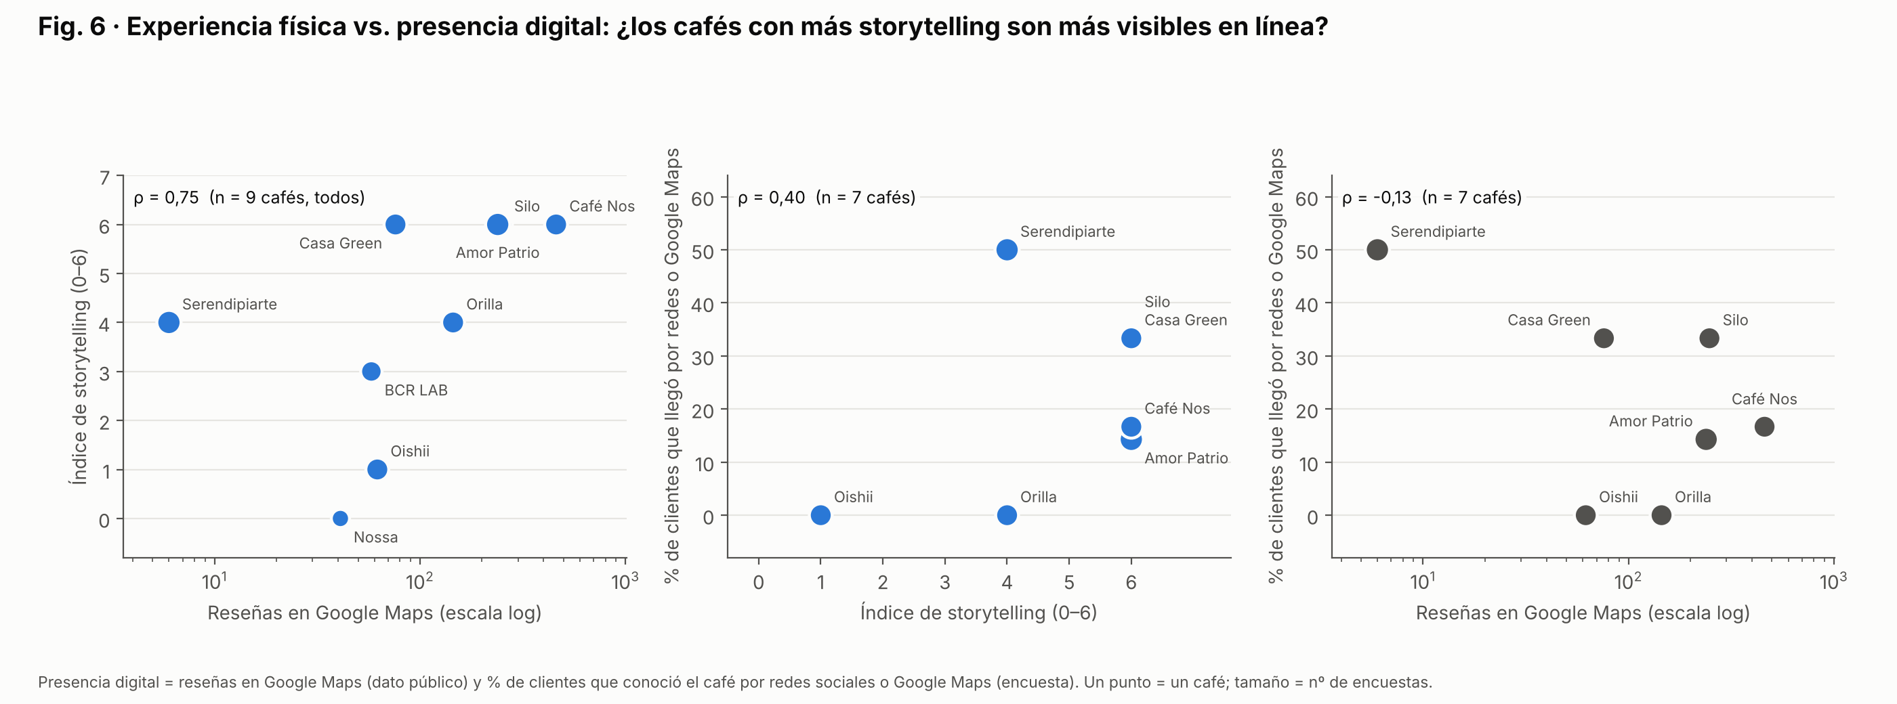
Qué muestra. Tres diagramas de dispersión: (a) reseñas en Google Maps frente al índice de storytelling, con los 9 cafés; (b) índice de storytelling frente al porcentaje de clientes que conoció el café por redes sociales o Google Maps; (c) reseñas en Google Maps frente a ese mismo porcentaje, ambos con los 7 cafés incluidos. El eje de reseñas está en escala logarítmica.
Qué queremos dar a entender. Que el storytelling se asocia con la visibilidad pública del café (ρ = 0,75 con reseñas de Google Maps: los cuatro cafés con 6 de 6 tienen entre 76 y 460 reseñas, y Serendipiarte, con 4 de 6, solo 6), pero no hay evidencia de que esa visibilidad se traduzca en que más clientes lleguen por canales digitales (ρ = 0,40 con storytelling y ρ = −0,13 con reseñas). Es decir, la historia que cuenta el café parece ir de la mano con su reputación en línea, pero no con la manera en que el cliente lo descubre.
Cautela. El número de reseñas también depende de la antigüedad y el tráfico del local, no solo de su storytelling.

8. Qué dicen las seis gráficas en conjunto
- Las estrategias son muy distintas entre sí en variación. El storytelling es heterogéneo (0 a 6); la ambientación es casi uniforme (5 a 7). (Fig. 1)
- La ambientación es la señal más consistente de preferencia. Se asocia con mayor probabilidad de volver (ρ = 0,67, único intervalo que excluye el cero), aunque apoyada en pocos cafés. (Fig. 2, 3 y 4)
- El storytelling no se asocia de forma consistente con el posicionamiento ni con la preferencia. Sube la recordación (ρ = 0,48), pero no la diferenciación ni la recomendación, con intervalos muy amplios. (Fig. 2, 3 y 4)
- Los índices observados capturan solo en parte lo que percibe el cliente. (Fig. 5)
- El storytelling va de la mano con la visibilidad en Google Maps, no con el canal por el que llegan los clientes. (Fig. 6)
Respuesta a la pregunta. En esta muestra, la asociación del storytelling con el posicionamiento y la preferencia es débil e inconclusa; la de la ambientación con la intención de volver es más clara pero frágil. Ninguna de las dos debe leerse como un efecto causal.
Limitaciones. Muestra intencional de 9 cafés (meta inicial: 10) y 52 encuestas completas (entre 3 y 7 por café; meta: 8), con 7 cafés usados en las asociaciones. Cada café se observó en una sola visita. Los índices cuentan presencia o ausencia de prácticas, sin medir su intensidad. La ambientación casi no varía. La disposición a recomendar se resume como promedio de 0 a 10, no como NPS. No se controla por zona de muestreo ni tipo de negocio (los nueve cafés son independientes). El porcentaje de «primera opción» incluye a 13 de las 52 personas que respondieron «Vine por primera vez» o «Vine por esta vez», para quienes esa categoría no aplica de la misma forma; en los cafés con más visitantes primerizos puede estar subestimado. Todas las cifras y figuras se reproducen con analisis_graficas_corregido.py a partir de la base de datos unificada.

9. Anexo · Correlaciones de Spearman (ρ) con IC 95% bootstrap, n = 7 cafés
Resultado | Storytelling ρ [IC 95%] | Ambientación ρ [IC 95%]
Diferenciación | −0,30 [−0,97; 0,52] | −0,36 [−0,87; 0,40]
Recordación | 0,48 [−0,24; 0,94] | 0,67 [0,00; 1,00]
Recomendación | −0,54 [−0,99; 0,49] | −0,04 [−0,91; 0,83]
Probabilidad de volver | 0,18 [−0,83; 0,86] | 0,67 [0,16; 0,97]
Primera opción | −0,12 [−0,88; 0,66] | 0,37 [−0,32; 0,97]
Fuente: ficha de observación (1 visita por café) y encuestas a clientes en el local. Se obtiene con analisis_graficas_corregido.py (archivo correlaciones_spearman.csv).

Nota importante: Se realizaron algunos ajustes y modificaciones en los documentos compartidos anteriormente. Agradecemos que, por favor, se les dé una nueva revisión a las versiones actualizadas para tener en cuenta los cambios incorporados. Muchas gracias.

